Breve historia de la notación musical

*Por Rigoberto Macías Peraza*

La música occidental ha tenido una evolución peculiar a través de la historia. Ninguna otra tradición musical consiguió el grado de desarrollo de la música europea. El hecho se explica por una sencilla pero determinante circunstancia: en Europa se construyó un sistema complejo de notación musical.  Fue gracias al desarrollo de un sistema de escritura musical que la música se pudo conservar casi intacta al pasar de una generación a otra. De esta manera los compositores pudieron desarrollar nuevas ideas estéticas a partir de la música escrita de su pasado inmediato. Pero la característica más importante de la notación musical consistió en que fue posible componer música polifónica porque el sistema de escritura permitía medir el tiempo con exactitud y establecer  las entradas de cada una de las voces o instrumentos de una obra. Fue así que la música occidental se convirtió en la única que desarrolló una tradición polifónica de gran complejidad.

La notación musical no fue un invento que se haya confeccionado de un día para otro, ni fue una sola persona quien tuvo esta interesante idea. La historia del desarrollo de  este sistema de notación es fascinante y nos revela el desarrollo mismo de la tradición musical occidental. Para entender cómo sucedió este “milagro” tenemos que recorrer brevemente varios siglos de nuestra historia, e incluso remontarnos a los antiguos griegos. Generalmente se dice que el surgimiento de la notación musical fue entre los siglos VIII y IX. No obstante, hay varios hechos que demuestran que en la Grecia Antigua existió un sistema de notación musical. Siempre hemos admirado la filosofía y la teoría musical que los griegos desarrollaron a partir de las postulados pitagóricos y los conceptos que unos siglos después Aristoxeno, en sus *Elementos armónicos* y sus *Elementos rítmicos* (ca. 330 a.C.), le llevaría a determinar cuestiones relacionadas con el ritmo, los intervalos y las escalas musicales.

Otro teórico griego, Arístides Quintiliano (ca. siglo I d.C.), en su tratado *Sobre la música*, notifica un sistema de escritura de las notas musicales utilizando el alfabeto griego. Algunos vestigios arqueológicos de la época corroboran la utilización del alfabeto para representar las notas musicales. El vestigio más importante es el *Epitafio de Seikilos*, una piedra de mármol del siglo I d.C. que proviene de la región de Éfeso, en la actual Turquía (ver Figura 1). Este Epitafio contiene lo que parece ser un sistema de notación musical, ya que encima del texto hay letras del alfabeto que parecen representar notas musicales y algunas líneas y puntos que parecen indicar la duración de cada nota. Este sistema de notación musical representaría la altura y la duración del sonido, lo que hace posible tener una visión muy aproximada de la sonoridad de esa música tan antigua. Pero, si existió un sistema de notación musical en la Antigua Grecia, ¿por qué no existen más vestigios de este sistema en otros documentos o tratados teóricos?, ¿por qué no han sobrevivido hasta hoy “partituras” musicales de esa época? La respuesta parece ser obvia. La música de los antiguos griegos se basaba en estructuras sonoras y rítmicas preestablecidas, por lo que cada vez que un intérprete tocaba su instrumento lo hacía improvisando sobre esas estructuras dadas. En un sistema musical de este tipo no hace falta escribir la música para transmitirla de generación a generación. A partir de este hecho se cree que la notación musical solo estaba reservada para ciertas personas como los teóricos de la música o intelectuales, y por lo tanto, los músicos comunes la desconocían. En conclusión, podemos decir que la notación musical de la Antigua Grecia solo existió para fines especulativos y teóricos, no prácticos.

El sistema de notación musical griego se perdió al pasar a la Edad Media. Es un misterio saber cómo se transmitían las melodías del canto cristiano (conocido como canto gregoriano) sin un sistema de escritura. Los cantantes de aquella época tenían que dominar cientos de melodías, entre las cuales había cantos que solamente se interpretaban una vez por año. ¿Es que acaso los cantantes medievales tenían una memoria privilegiada? La buena memoria de los cantantes no parece ser una buena respuesta a este enigma. Más bien se cree que al igual que los músicos de la Antigua Grecia, los cantantes medievales aprendían fórmulas de apertura, cierre y ornamento melódicos que iban improvisando y combinando según el carácter de la celebración religiosa. Con el paso de los siglos, las melodías de los cantos cristianos se fueron diversificando de tal manera que se cantaban cosas muy distintas de ciudad a ciudad.

Es probable que los primeros sistemas de notación musical de la Edad Media hayan surgido entre los siglos VIII y IX como consecuencia del intento de la Iglesia de Roma de estandarizar los cantos eclesiásticos, de tal manera que en todos los templos cristianos se cantaran las mismas melodías. Al principio se entrenaron a cantantes con buena memoria para que después viajaran a lo largo y ancho de Europa a transmitir con exactitud cada una de las melodías aprobadas por las autoridades religiosas. Pero al paso de algún tiempo se percataron que ese método no funcionaba como se quería, ya que la memoria humana no es perfecta. Fue así como quizá surgieron los primeros signos que se escribieron encima de los textos para indicar la dirección de la melodía. Esos signos se llamaron *neumas*, y eran solamente una ayuda para la memoria del cantor, quien debía conocer previamente la melodía para poder entender dichos signos. La única información que proporcionaban los neumas era el número de notas que debía interpretarse por cada sílaba del texto y la dirección relativa de la melodía. Decimos “relativa” porque no indicaban la altura exacta de los intervalos musicales que debían cantarse, solamente decían si la melodía tenía que subir o bajar. A este tipo de notación primitiva se le conoce como notación *neumática* o *adiastemática* (ver Figura 2).

[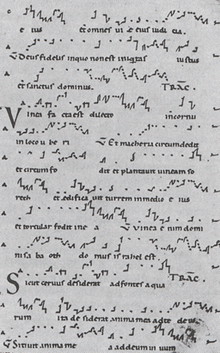](https://www.artsmusica.net/wp-content/uploads/2018/05/Figura-13.png)Figura 2. Gradual del siglo XI con notación neumática.

Poco tiempo después surgió un adelanto de gran relevancia para la evolución de la notación musical. Este adelanto consistió en ubicar cada neuma a distinta altura para indicar el intervalo exacto y la dirección melódica. A este sistema de escritura se le conoce como notación *diastemática*. Pronto se comenzaron a utilizar una o dos líneas horizontales que indicaban notas concretas, siendo este el antecedente inmediato de lo que siglos después sería el pentagrama. Con la invención de las líneas fue posible escribir con exactitud la altura de cada una de las notas musicales. Desde entonces las melodías no volverían a ser olvidadas ni cambiadas por ningún cantante.

Una vez solucionado el tema de la representación de la altura del sonido de forma escrita, solamente faltaba encontrar una manera de representar la duración del sonido para que el sistema de notación musical estuviera más completo. Sin embargo, el camino para encontrar un sistema efectivo de representación de la duración del sonido fue mucho más largo, fue un trayecto de varios siglos de perfeccionamiento. Al parecer todo comenzó cuando los músicos al servicio de la Iglesia se vieron en la necesidad de embellecer el canto mediante añadidos a las melodías tradicionales cristianas. Una de las formas de embellecerlas era mediante la producción de sonoridades nuevas. Fue así que se comenzó a experimentar con un género nuevo que se llamó *organum*. Este género consistía en superponer dos o más melodías que se interpretaban a cierta distancia interválica, generalmente a la cuarta, quinta y octava. Estas sonoridades dieron paso de manera paulatina al surgimiento de la polifonía.

En las primeras obras polifónicas de las que tenemos noticia no había mucha independencia rítmica entre las voces, ya que casi todas ellas marchaban con el mismo ritmo simultáneamente, es lo que se llama “nota contra nota”. Pero en el siglo XII surgió un nuevo estilo de organum que era mucho más atrevido rítmicamente, nos referimos al *organum melismático*. En este tipo de organum se pone una voz grave que hace notas largas y una voz superior que interpreta muchas notas casi como si se tratara de una improvisación (ver Figura 3). El resultado es una nota tenida en la voz inferior contra muchas notas en la voz superior. Aunque ambas voces no están medidas rítmicamente, la posición de las notas en la partitura permite distinguir el momento en que cada una de las voces deben coincidir unas con otras. A este estilo de música, así como su escritura, se les llama “polifonía aquitana” por ser originaria del sur de Francia.

[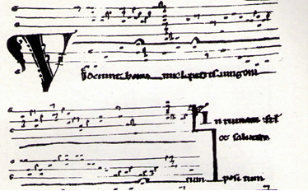](https://www.artsmusica.net/wp-content/uploads/2018/05/Figura-14.png)Figura 3. Ejemplo de polifonía aquitana (ca. siglo XII).

A finales del siglo XII, en la Escuela de Notre Dame de París, entra en escena un nuevo tipo de notación musical que cambiaría definitivamente el curso de la historia de la música. Por primera vez se inventa un sistema de notación que indica con exactitud la duración de las notas. El sistema es innovador pero aún está muy limitado porque solamente se pueden reproducir los siguientes seis modos rítmicos (se escribe su correspondencia en notación moderna):

[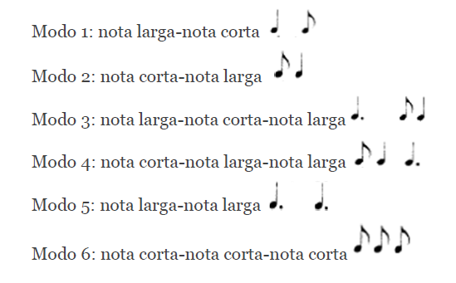](https://www.artsmusica.net/wp-content/uploads/2018/05/modos-ritmicos.png)

Los seis modos rítmicos de la Escuela de Notre Dame se basaban en dos notas, la nota larga que se llamaba *longa*, y la nota corta que se le conocía como *breve*. De esta manera, los modos rítmicos fueron el resultado de combinar todas las posibilidades de longas y breves. A pesar de las limitaciones, estos patrones rítmicos abrieron infinidad de posibilidades polifónicas como nunca antes se había visto en la historia de la música. Ahora era posible componer e interpretar música con hasta cuatro voces independientes y simultáneas. La sonoridad de la música conocida hasta ese momento cambió para siempre.

A medida que se fue haciendo más compleja la música del siglo XIII se hizo necesario ampliar el sistema de escritura rítmica. Fue así que surgió la notación franconiana, conocida con este nombre porque el teórico Franco de Colonia (ca. 1215-1270), en su tratado *Arte de la música mensurable*, explicó cómo funcionaba todo este nuevo sistema de escritura musical. En este sistema se asignaron valores individuales para medir diferentes tiempos de duración. Para ello se establecieron las siguientes cuatro figuras musicales:

[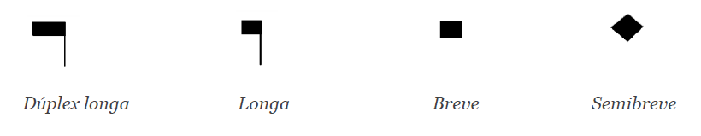](https://www.artsmusica.net/wp-content/uploads/2018/05/Notacion-franconiana.png)

El valor más largo lo tenía la *dúplex longa* y el valor más corto la *semibreve*. No obstante, también era posible realizar subdivisiones binarias y ternarias. Ello quiere decir, que por ejemplo, la *breve* se podía subdividir en dos o tres *semibreves*. Con estos avances rítmicos la música se fue independizando de la rigidez de los seis modos rítmicos. No pasaría mucho tiempo hasta antes de que se ampliara el sistema de notación franconiano. Con la entrada del *Ars Nova* en el siglo XIV se ampliaron de nuevo las posibilidades rítmicas con un nuevo principio: la longa, la breve y la semibreve pueden dividirse cada una de ellas en dos o tres notas del valor consecutivo. Se le puso nombre a cada tipo de división:

* Modo: división de la *longa*.
* Tiempo: división de la *breve*.
* Prolación: división de la *semibreve.*

[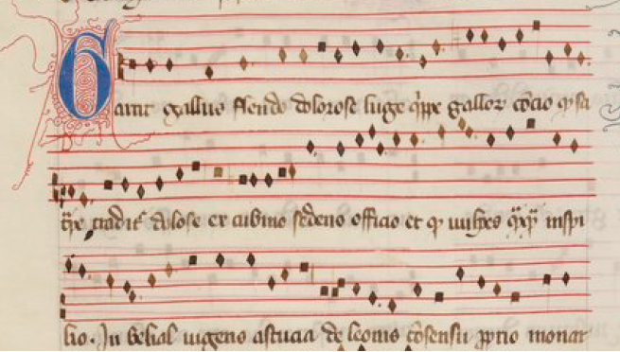](https://www.artsmusica.net/wp-content/uploads/2018/05/Figura-15.png)Figura 4. Notación del Ars Nova francés (Roman de Fauvel, ca. 1317).

Además, se inventaron dos nuevas figuras rítmicas, ambas más pequeñas que el valor de una *semibreve*:

[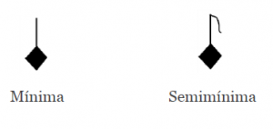](https://www.artsmusica.net/wp-content/uploads/2018/05/minima-seminima.png)

También se establecieron los primeros indicadores de compás:

[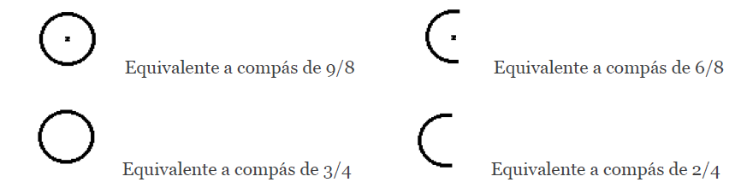](https://www.artsmusica.net/wp-content/uploads/2018/05/indicadores-de-compas-antiguos.png)

Al pasar a los siglos XV y XVI, en pleno Renacimiento, se siguieron usando muchos elementos de la notación del Ars Nova. Sin embargo, proliferó la costumbre de no rellenar las notas, configurándose así lo que se conoció en esa época como “notación blanca”. Desaparecieron también las notas de mayor valor como la *dúplex longa*, la *longa* y la *breve*. La nota de mayor valor en uso fue la *semibreve*, que con el tiempo se convirtió en la *redonda* actual.

[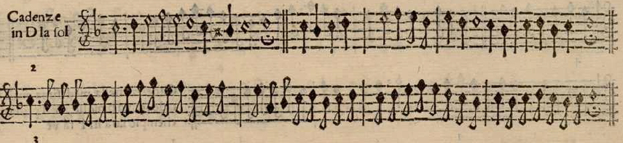](https://www.artsmusica.net/wp-content/uploads/2018/05/Figura-16.png)Figura 5. Notación del Renacimiento (Tratado de glosas de Diego Ortiz, 1553).

Fue hasta el siglo XVII, a inicios del Barroco, cuando se comenzó a indicar la división de las partituras por medio de las barras de compases, dando paso así a una nueva visión de la métrica musical. También se inventó un método de simplificación armónica, el “bajo cifrado”. Con este sistema no era necesario escribir las voces intermedias de una obra, solamente bastaba con la voz aguda y la voz grave. Por medio de un sistema de cifras numéricas añadidas a la voz grave, el instrumentista (generalmente un instrumento de teclado) improvisaba las voces intermedias de la obra (ver Figura 6).

[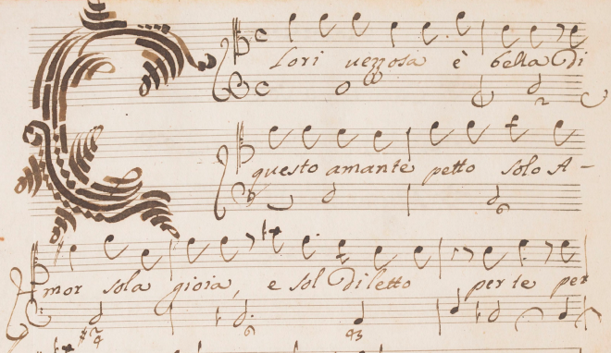](https://www.artsmusica.net/wp-content/uploads/2018/05/Figura-17.png)Figura 6. Notación musical del Barroco con «bajo cifrado» (Cantata «Clori vezzosa e bella» de A. Scarlatti).

Durante el siglo XVIII y XIX hubo pocos cambios con respecto a la notación del Barroco musical. Sin embargo, a partir de la segunda mitad del siglo XVIII comenzaron a surgir nuevos elementos escritos para determinar diferentes tipos de expresión en la partitura. Esto se debe a que en el Clasicismo y Romanticismo se desarrolló una nueva estética de la sensibilidad musical y fue necesario inventarse nuevos signos y vocabulario específico para indicar esas nuevas sensibilidades: *crescendo*, *diminuendo*, *forte*, *mezzoforte*, *piano*, entre otros, para una dinámica de transición o gradual; *affettuoso*, *agitato*, *amabile*, *apassionato*, *arioso*, *brillante*, *con brio*, *cantábile*, *dolce*, entre otros muchos, para indicar la expresión o carácter de determinados pasajes de una obra; *largo*, *adagio*, *andante*, *allegro*, *vivace*, *presto*, entre otros, para indicar la velocidad de interpretación.

[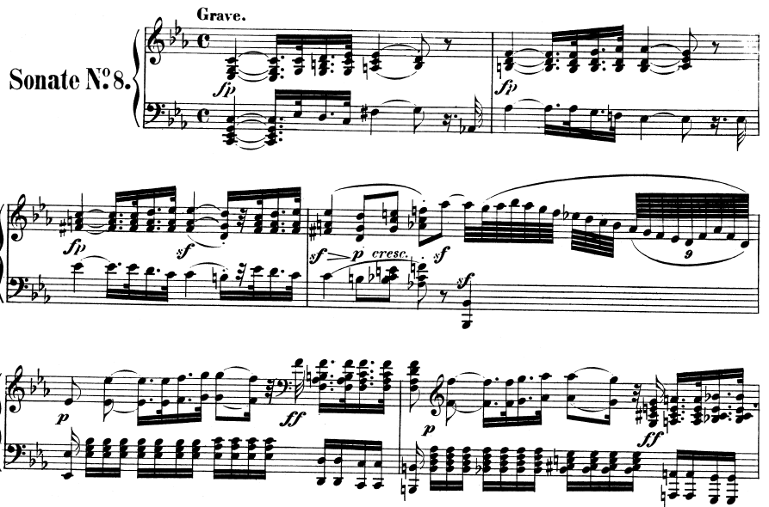](https://www.artsmusica.net/wp-content/uploads/2018/05/Figura-18.png)Figura 7. Notación musical de finales del siglo XVIII. Contiene indicaciones de dinámica, expresión y velocidad (Sonata 8 en Do menor, 1798, L. V. Beethoven).

La música actual se sigue escribiendo de la misma manera que hace 200 años. Como pudimos observar, aunque desde la Antigua Grecia existió un sistema de notación musical, éste se perdió al pasar a la Edad Media. Fue durante los siglos VIII y IX cuando comenzó la verdadera tradición de la notación musical que hoy utilizamos. Desarrollar un sistema efectivo de escritura musical llevó casi 900 años, pues fue justamente la escritura musical del siglo XVII la que nos ha llegado casi sin ninguna variante hasta nuestros días.